Medico participa en Congreso Medico Internacional

En el desarrollo de la celebración del X Congreso Medico Internacional, de la
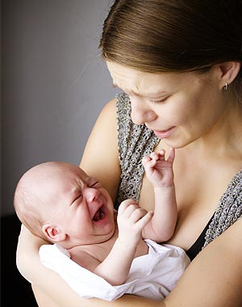
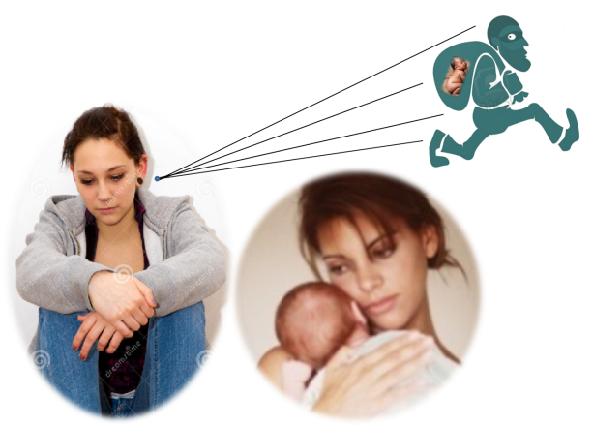
Asociación Hispano Americano de Profesionales de la Salud (APSHI), como cede la ciudad de New York. En el auditorio del Linconl Hospital Medical Center, En el mismo estuvo como conferencista, en representación internacional dominicana, el Dr. Cristian Francisco, Obstetra-Ginecólogo/Oncologo, con experiencia docente universitaria y expositor internacional, Su tema fue “Depresión post Partos” llamada también como “El Ladrón de la Maternidad”, depresión que afecta a las mujeres y también algunos hombres sobre todo aquellos primerizos, en la misma se hizo hincapiés en el estado nosológico que afecta a las parturientas en los primeros días después de su desembarazo. Puede presentarse en los primeros días, clasificadas 1.- Baby-Blues, estado agudo que se puede presentar en los tres a cinco días post partos, afecta, según autores del 50% a un 80% de las pacientes, dura dos o tres semanas, y sus síntomas principales son: llorar con facilidad, tristeza, dificultad para dormir, irritabilidad y tensión emocional, desaparece de manera espontánea y no necesita tratamiento. 2.- La Depresión post Partos propiamente dicha, puede aparecer en los primeros tres meses post desembarazo y hasta un año después. Sus riegos son, pacientes adolescentes, con historial de relaciones sexuales no programadas, cuyo resultado es un embarazo no deseado. Deja secuelas en, madres solteras, sin apoyo emocional, reproches familiares, y rechazos sociales. Es un trastorno mental que no tiene predilección, afecta a cualquier edad, raza o situación social, o nivel educacional.
Su diagnóstico está determinado por la agilidad y competencia del Obstetra, que es el primer peldaño de la acción diagnostica y resolutiva, apoyada con una exhaustiva intervención y dirección Psicológica, y tratamientos farmacológicos del Psiquiatra, trilogía intervencionista de lugar… Otros profesionales destacados participaron con temas sobre: Alimentación del infante y niños, Requisitos para ingresar en sector salud norteamericano, Actualización en los accidentes cerebro vascular, El dolor de espalda desde la niñez a la adultez.. Participaron profesionales del sector salud de países como el San Salvador, Ecuador, Mexico, Haiti, y norteamericanos entre otros. En comité organizador tuvo como coordinador el trabajador y entusiasta Dr. Aritmedes Restituyo. Queda abierta la invitación para el XI congreso para el año 2016.

